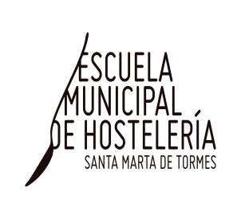
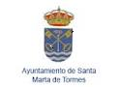
CURSOS MONOGRAFICOS 2017-18.
DURACIÓN.- 20 Horas totales repartidas en 6 sesiones
PRIMER TRIMESTRE
OCTUBRE
COCINA HISPANO-LUSA. Prof. ADRIAN CASADO NAVAS
CULTURA Y CORTE DE JAMON. Prof. ANGEL COLMENERO
ESPECIALIDADES SALADAS DE PASTELERIA. Prof. JOSE RAMÓN.
INICIACIÓN A LA COCTELERIA.- Prof. MANOLO ZABALLOS.
NOVIEMBRE
COCINA DE CALDOS, FONDOS Y SALSAS. Prf. DAVID BERROCAL.
CURSO SUMILLER 2016. Prof. FELIX DE PRADO (Maiter y Sumiller del Alameda Palace)
PINTXOS DONOSTIARRAS. Prof. DANIEL DURÁN.
DICIEMBRE
COCINA SIN GLUTEN. Prf. BORJA DE LA CRUZ
COCINA DE NAVIDAD.- Prof. ADRIAN CASADO NAVAS
SEGUNDO TRIMESTRE
ENERO
COCINA CON PRODUCTOS DEL TERRITORIO. Prof. ADRIÁN CASADO NAVAS
CULTURA Y CORTE DE JAMON. Prof. ANGEL COLMENERO
FEBRERO
COCTELERIA CREATIVA.- Prof. MANOLO ZABALLOS.
MONAS DE PASCUA Y PETIT FOURSL. Prf. JOSE RAMÓN.
COCINA VEGETARIANA, VEGANA Y CRUDIVEGANA. Prf. DANIEL TORANZO
MARZO
COCINEFILO. Prf. BORJA DE LA CRUZ.
PETIT GATEAU (PASTELERIA FRANCESA). DANIEL TORANZO.
TERCER TRIMESTRE
ABRIL
COCINA MINIMALISTA. Prf. ADRIAN CASADO NAVAS.
CULTURA Y CORTE DE JAMON. Prof. ANGEL COLMENERO
MAYO
PASTELERIA INTERNACIONAL.- Prof. Prof. JOSE RAMÓN.
ENGAÑANDO A LA VISTA (TRAMPANTOJOS EN LA COCINA). Prf. BORJA DE LA CRUZ
JUNIO
PREELABORACIÓN Y ELABORACIÓN DE CARNES DE AVES.- Prof. DANIEL TORANZO.
COCTELERIA DE AUTOR.- Prof. MANUEL ZABALLOS.

